Zadanie 1

Kod

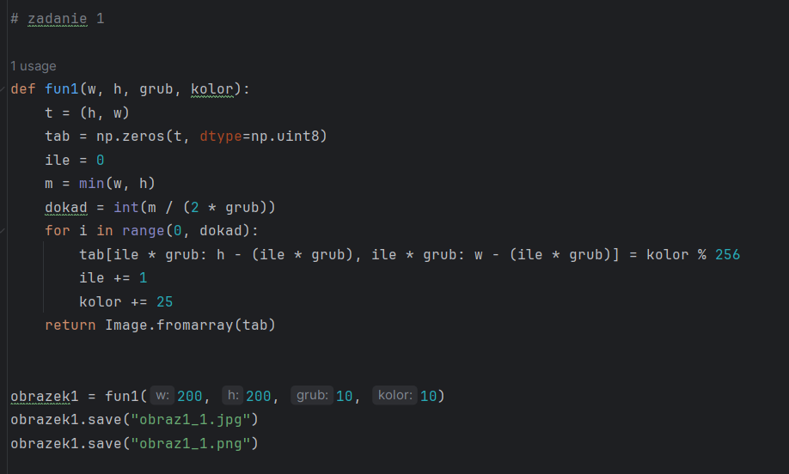

fun1 tworzy obraz o wymiarach **w** x **h**, który ma na przemian ramki o grubości **grub** w odcieniach szarości, przy czym najbardziej zewnętrzna ramka ma barwę **kolor**. Kolejne ramki mają barwę ustaloną na podstawie wzoru kolor = (kolor + 25) % 256.

Wyniki

obraz1_1.jpg

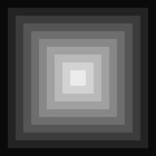

obraz1_1.png



Kod

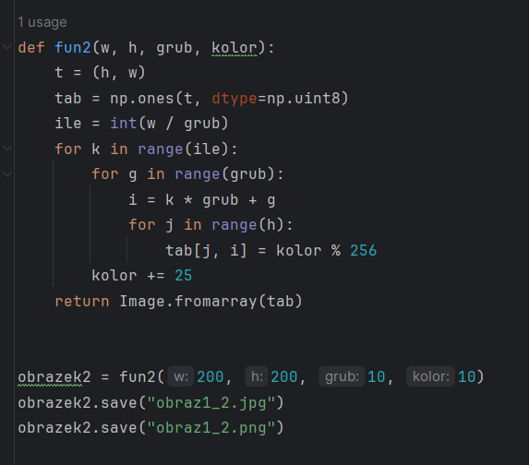

fun2 tworzy obraz o wymiarach **w** x **h**, który ma pionowe paski o grubości **grub** w odcieniach szarości, przy czym 1 pasek po lewej ma barwę **kolor**. Kolejne paski mają barwę ustaloną na podstawie wzoru kolor = (kolor + 25) % 256.

Wyniki

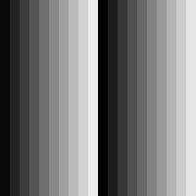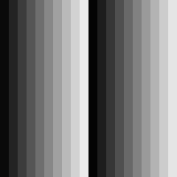

obraz1_2.jpg obraz1_2.png

Kod

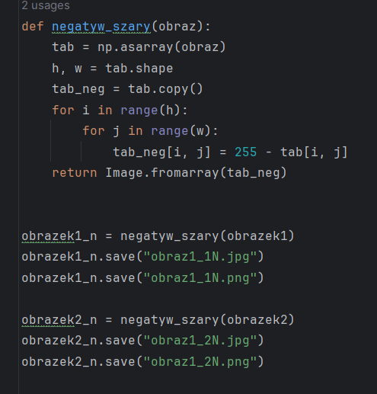

Wyniki

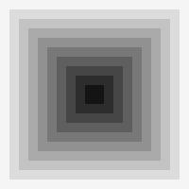

obraz1_1N.jpg obraz1_1N.png

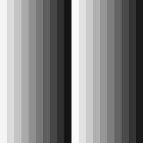

obraz1_2N.jpg obraz1_2N.png

Zadanie 2

Kod

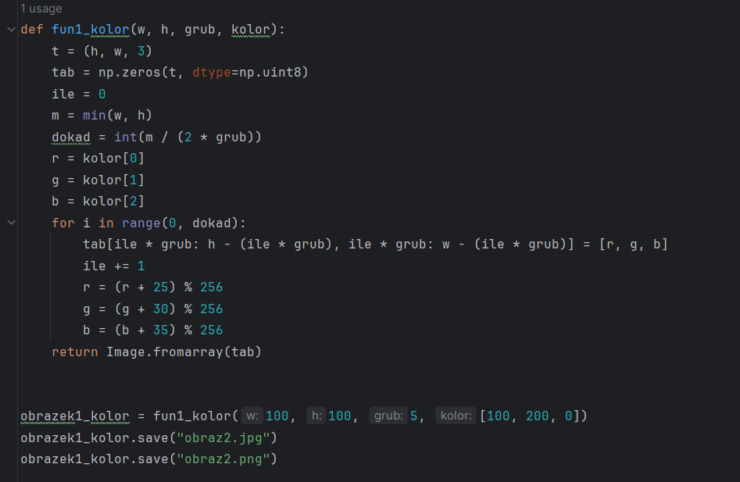

fun1_kolor tworzy obraz o wymiarach **w** x **h**, który ma na przemian ramki o grubości **grub** w kolorze, przy czym najbardziej zewnętrzna ramka ma barwę **kolor**. Kolejne ramki mają barwę ustaloną na podstawie wzoru r = (r + 25) % 256, g = (g + 30) % 256, b = (b + 35) % 256.

Wyniki

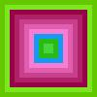

obraz2.jpg obraz2.png

Kod

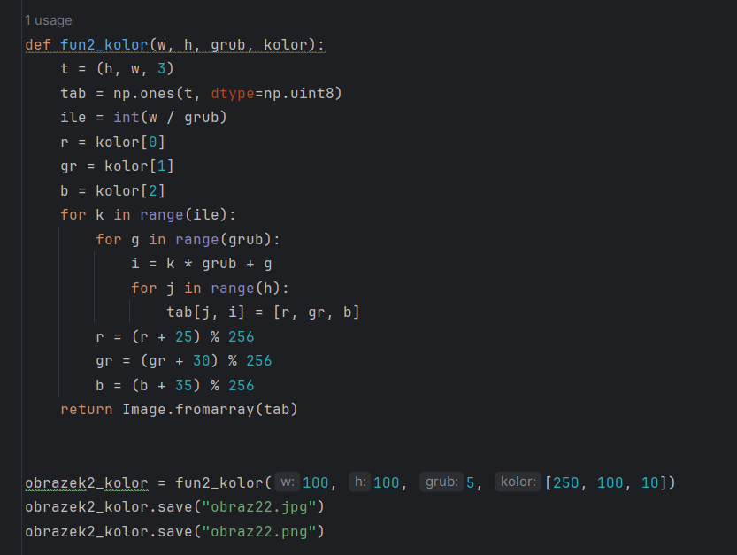

fun2_kolor tworzy obraz o wymiarach **w** x **h**, który ma pionowe paski o grubości **grub** w kolorze, przy czym 1 pasek po lewej ma barwę **kolor**. Kolejne paski mają barwę ustaloną na podstawie wzoru r = (r + 25) % 256, gr = (gr + 30) % 256, b = (b + 35) % 256.

Wyniki

 

obraz22.jpg obraz22.png

Kod

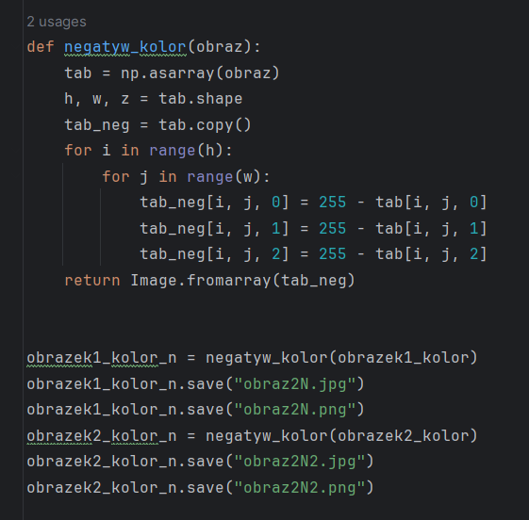

Wyniki

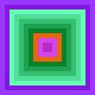

obraz2N.jpg obraz2N.png

 

obraz2N2.jpg obraz2N2.png

Zadanie 3

Kod

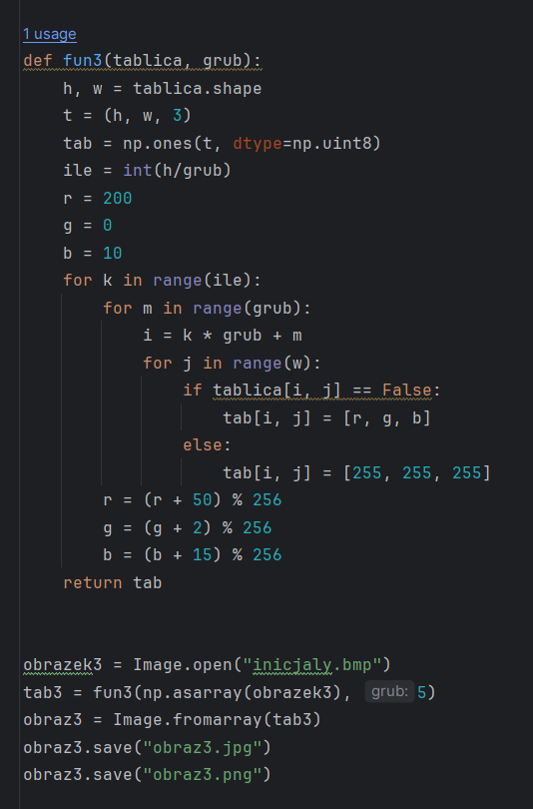

C:\Users\admin\OneDrive\Pulpit\Wykłady\Grafika\Prace domowe\GK\inicjaly.bmpinicjaly.bmp

Wyniki

obraz3.jpg



obraz3.png



Odp: Obrazy obraz3.jpg i obraz3.png nie są identyczne. Przyczyną jest to, że format obrazu PNG przy zapisie wykonuje bezstratną kompresję, co oznacza, że będzie cięższym plikiem w porównaniu do identycznego JPG, ale będzie też wyglądał lepiej od niego. Format PNG obsługuje również przezroczystość. Natomiast format obrazu JPEG znany też jako JPG to też nazwa algorytmu kompresującego plik przy zapisie, dzięki czemu obraz jest lekki i szybko się wczytuje. Oszczędność n a wadze pliku odbija się jednak niekorzystnie na jakości, no i JPG nie obsługuje przezroczystości.

Zadanie 4

Kod

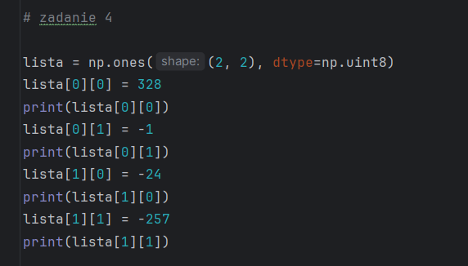

Wyniki

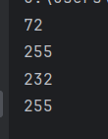

Typ uint8 w przypadku, gdy podana wartość koloru przekracza 255, to zmienia wartość na resztę z dzielenie przez 256: x > 255, to x = x % 256.

Typ uint8 w przypadku, gdy wartość koloru jest ujemna, to zmienia wartość na x + 256 i tak w kółko, aż liczba będzie nieujemna: x < 0, to x = x + 256 tak długo, aż x >=0.

Zadanie 5

Jak w odp w zadaniu 3: Obrazy obraz3.jpg i obraz3.png nie są identyczne. Przyczyną jest to, że format obrazu PNG przy zapisie wykonuje bezstratną kompresję, co oznacza, że będzie cięższym plikiem w porównaniu do identycznego JPG, ale będzie też wyglądał lepiej od niego. Format PNG obsługuje również przezroczystość. Natomiast format obrazu JPEG znany też jako JPG to też nazwa algorytmu kompresującego plik przy zapisie, dzięki czemu obraz jest lekki i szybko się wczytuje. Oszczędność n a wadze pliku odbija się jednak niekorzystnie na jakości, no i JPG nie obsługuje przezroczystości.

Różnicę widać zwłaszcza po powiększeniu obrazów.



powiększony obraz3.jpg



powiększony obraz3.png